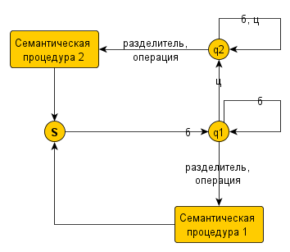
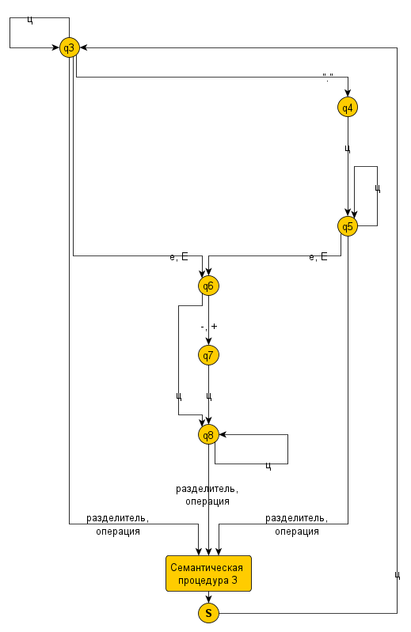
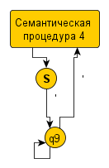
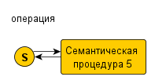
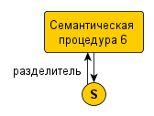
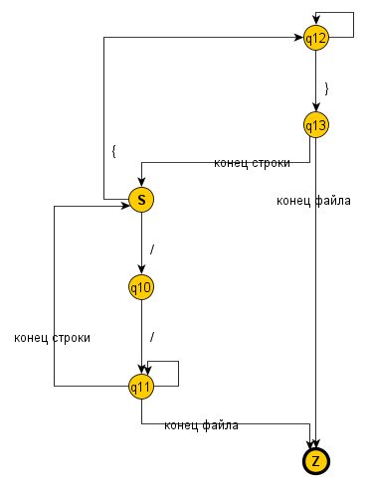
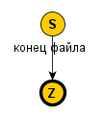
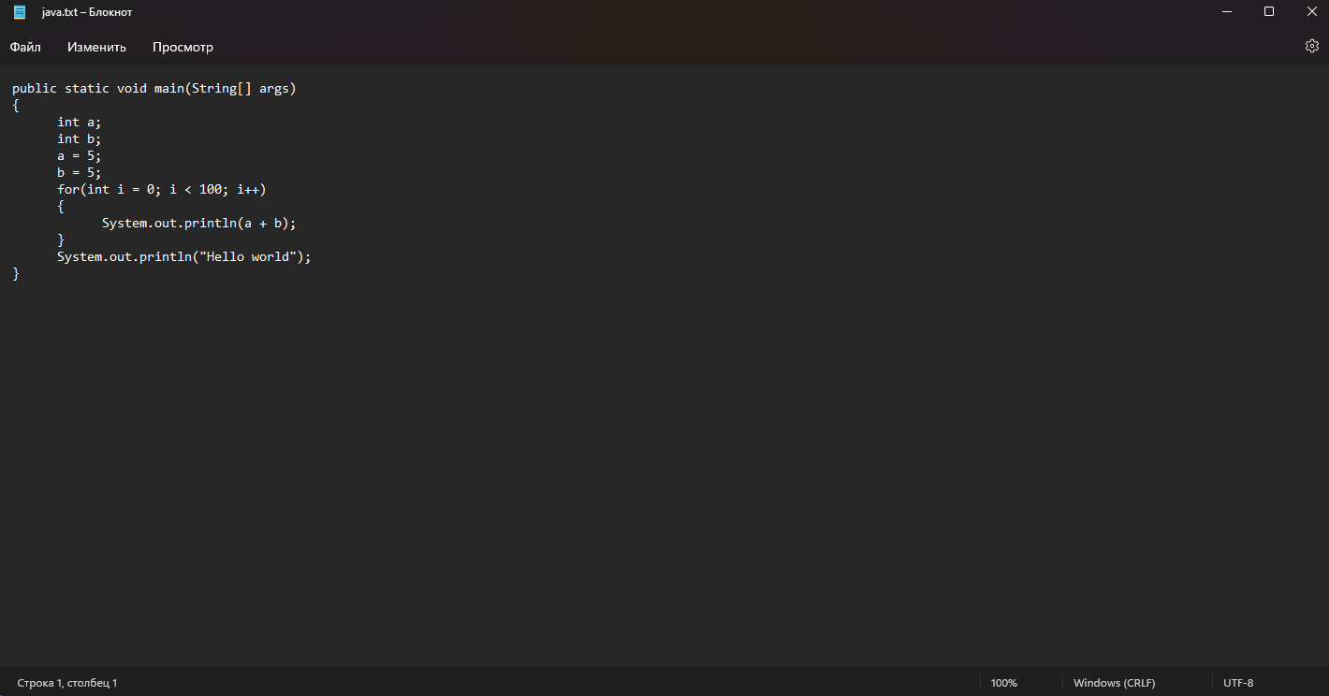
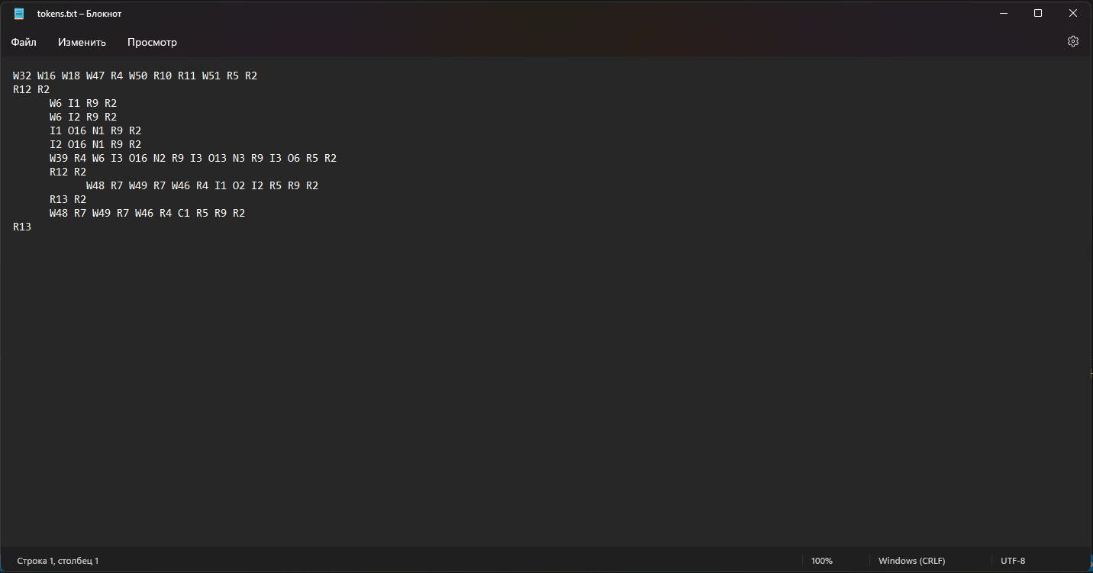
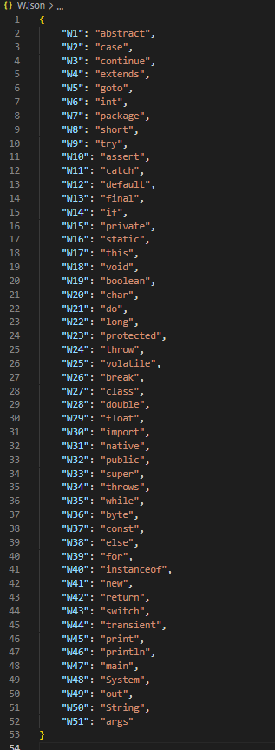
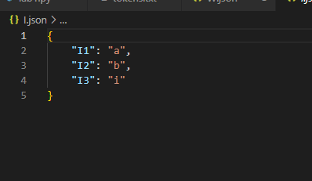
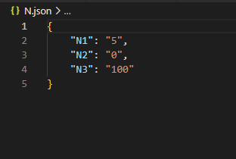
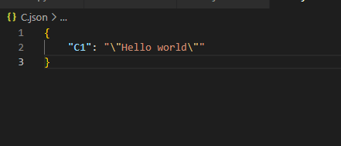
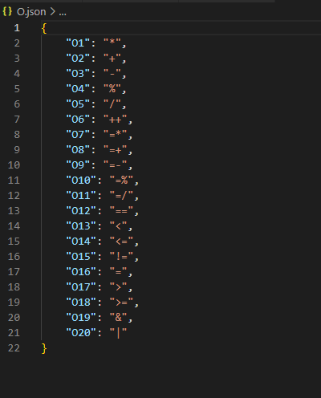
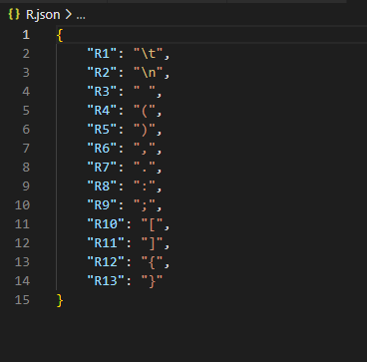
Министерство науки и высшего образования Российской Федерации
Федеральное государственное бюджетное образовательное учреждение
высшего образования
«КУБАНСКИЙ ГОСУДАРСТВЕННЫЙ УНИВЕРСИТЕТ»
(ФГБОУ ВО «КубГУ»)

Факультет компьютерных технологий и прикладной математики
Кафедра вычислительных технологий

Отчёт
по лабораторной работе №1
Дисциплина: Методы разработки трансляторов
Тема: «Построение лексического анализатора»

Работу выполнил ________________________________ А. Д. Воробьев

Направление подготовки 02.03.02 Фундаментальная информатика и
информационные технологии

Направленность (профиль) Математическое и программное обеспечение
компьютерных технологий

Преподаватель
д-р техн. наук, проф. _________________________________ Ю. М. Вишняков
Содержание

1 Вариант задания 3
2 Основные понятия лексического анализа 3
3 Функции и таблицы лексического анализа 4
4 Диаграмма состояний лексического процессора 9
5 Результаты экспериментов 15
Приложение А
Описание правил записи элементов заданного входного языка 21
Приложение Б
Листинг программы и комментарии к нему 25

1 Вариант задания

Вариант задания представляет собой пару: входной язык и выходной язык (таблица 1).

Таблица 1 – Вариант задания
№ варианта | Входной язык | Выходной язык
2 | Python | Java

Разработать лексический анализатор, корректно распознающий все лексемы и формирующего таблицы лексем и внутреннее представление проанализированного текста.
На вход программы подается файл, содержащий текст на входном языке программирования. Результатом работы программы должен быть файл, содержащий последовательность кодов лексем входной программы, а также один или несколько файлов, содержащих все таблицы лексем.
Отчет по работе должен содержать описание правил записи элементов заданного входного языка, стандартные таблицы лексем, диаграмма состояний сканера, листинг программы и комментарии к нему, пример лексического разбора.

2 Основные понятия лексического анализа

Лексический анализ всегда предшествует синтаксическому анализу и заключается в предварительной обработке программы и ее перекодировании к виду, удобному для синтаксического анализа. Лексический анализ принято отделять от синтаксического анализа для сокращения времени компиляции, поскольку синтаксис (морфология) слов всегда проще, чем синтаксис программ.
Лексический анализ сводится к разбиению текста программы на лексические единицы (слова, лексемы) – конструкции, которые выступают в качестве терминальных символов для синтаксического анализа. Лексемы еще иногда называют символами или атомами.
Большинство лексем в языках программирования можно сгруппировать в следующие классы:
- класс идентификаторов;
- класс служебных слов;
- класс констант (числовых или символьных);
- класс операций (одно-, дву- или многолитерных);
- класс разделителей (однолитерных или двулитерных).
В лексическом анализе лексема представляется в виде пары (класс, значение).

3 Функции и таблицы лексического анализа

Основная функция лексического анализатора (сканера) состоит в выделении лексем из исходной программы и передаче их синтаксическому анализатору в некотором внутреннем представлении. При этом лексический анализатор использует таблицы, соответствующие классам лексем. Таблицы служебных слов, разделителей и операций определяются входным языком и должны быть сформированы при построении сканера, они являются постоянными и неизменяемыми. Таблицы идентификаторов и констант являются временными и создаются непосредственно в процессе лексического разбора исходной программы.
Комментарии в процессе лексического анализа игнорируются, так как они специфицируют исходную программу только для программиста и не влияют на семантику программы.
Для рассматриваемого языка сформированные таблицы служебных слов (таблица 2), таблица операций (таблица 3) и таблица разделителей (таблица 4) имеют вид:

Таблица 2 – Таблица служебных слов
Служебное слово | Код
False | 1
None | 2
True | 3
and | 4
as | 5
assert | 6
break | 7
class | 8
continue | 9
def | 10
del | 11
elif | 12
else | 13
except | 14
finally | 15
for | 16
from | 17
global | 18
if | 19
import | 20
In | 21
is | 22
lambda | 23
nonlocal | 24
not | 25
or | 26
pass | 27
raise | 28
return | 29
try | 30
while | 31
with | 32
yield | 33

Таблица 3 – Таблица операций
Операция | Код
* | 1
+ | 2
- | 3
% | 4
/ | 5
// | 6
** | 7
= | 8
+= | 9
-= | 10
*= | 11
/= | 12
%= | 13
//= | 14
**= | 15
&= | 16
|= | 17
^= | 18
>>= | 19
<<= | 20
!= | 21
> | 22
< | 23
>= | 24
<= | 25
& | 26
| | 27
^ | 28
~ | 29
<< | 30
>> | 31
== | 32

Таблица 4 – Таблица разделителей
Разделитель | Код
\t | 1
\n | 2
пробел | 3
( | 4
) | 5
, | 6
. | 7
: | 8
[ | 9
] | 10

Каждая лексема, обработанная сканером, преобразуется к виду:
<буква><код>,
где: <буква> – это признак класса лексемы (W, I, O, R, N или C),
<код> – номер лексемы в соответствующей таблице.
При лексическом разборе входной цепочки пробелы не кодируются как разделители и в выходную цепочку не попадают. Это связано с тем, что в исходном тексте программы пробелы служат только для структурирования текста программы и не несут дополнительной смысловой нагрузки.

4 Диаграмма состояний лексического процессора

Лексический анализатор представляет собой процессор или, иначе говоря, сканер (конечный автомат) для разбора и классификации лексем, связанный с некоторыми семантическими процедурами. На вход такого процессора последовательно подаются символы исходной программы, причем каждый входной символ вызывает изменение состояния сканера.
Если анализируемый символ означает конец разбираемой лексемы, то с переходом связывается некоторая семантическая процедура, позволяющая либо определить код лексемы по таблице (в случае служебных слов, разделителей, операций), либо пополнить таблицы (для констант и идентификаторов), а затем в выходную строку выдать очередной код лексемы во внутреннем представлении. Для эффективного разбора и оптимизации сканера, а также для его программной реализации в алфавите автомата выделяют несколько подмножеств символов, по которым сканер выполняет одинаковые переходы и действия. В нашем случае такими подмножествами являются:
- буквы {A, …, Z, a, …, z};
- цифры {0, …, 9};
- разделители {табуляция, перевод строки, пробел, «(», «)», «,», «.», «:», «;», «[», «]»};
- операции указанные в таблице 3;
- точка;
- минус;
- плюс;
- одинарная кавычка;
- слэш;
- фигурные скобки;
- конец строки
- конец файла.
С учетом вышесказанного диаграмма состояний сканера для рассматриваемого языка имеет вид, представленный на рисунках 1-7.
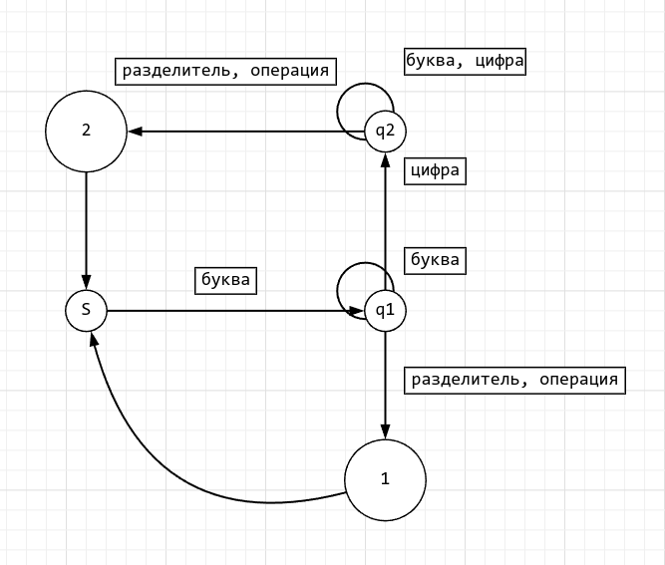
Рисунок 1 – Диаграмма состояний сканера для распознавания служебного слова или идентификатора

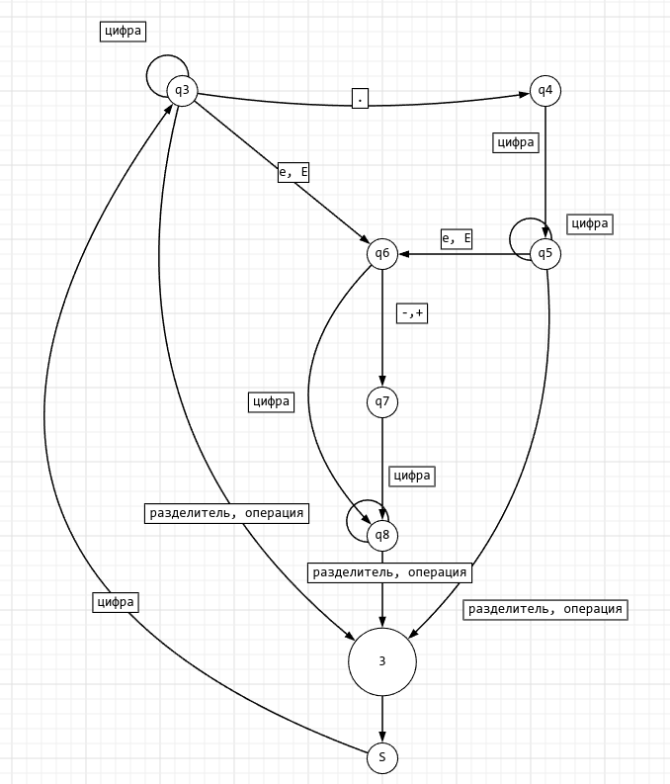
Рисунок 2 – Диаграмма состояний сканера для распознавания числовой константы

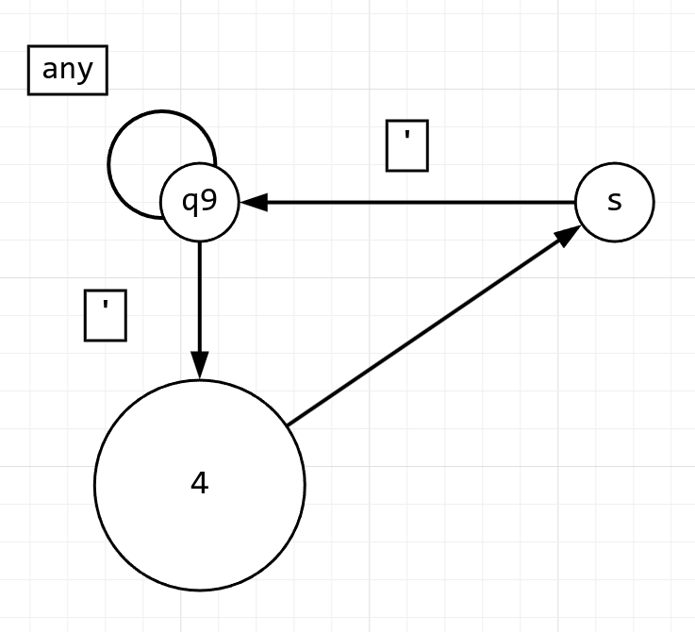
Рисунок 3 – Диаграмма состояний сканера для распознавания символьной константы

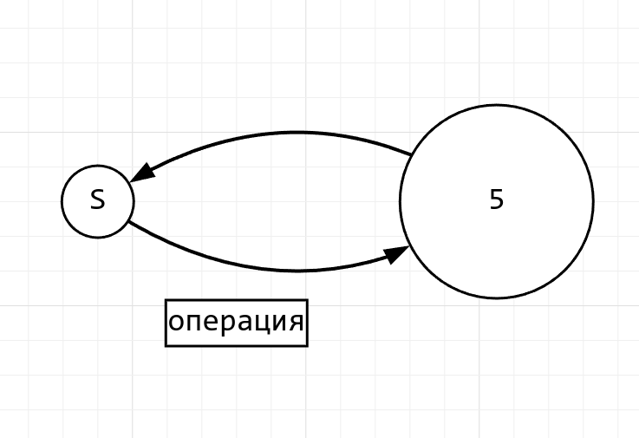
Рисунок 4 – Диаграмма состояний сканера для распознавания операции

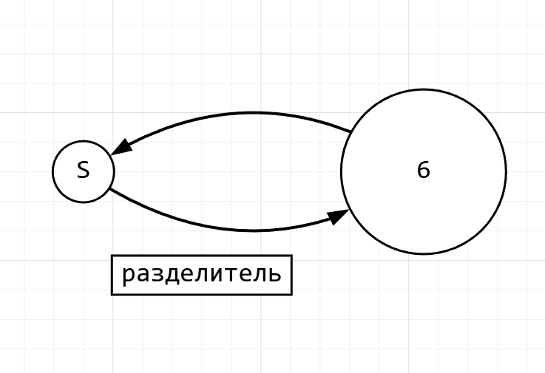
Рисунок 5 – Диаграмма состояний сканера для распознавания разделителя

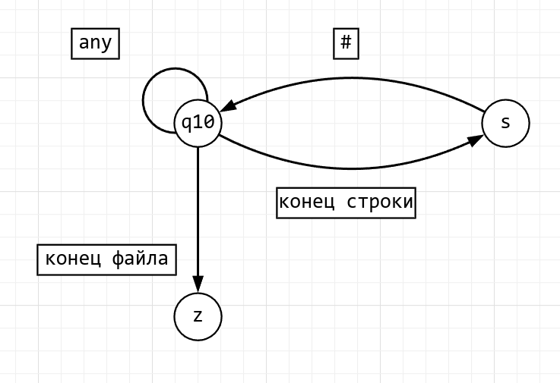
Рисунок 6 – Диаграмма состояний сканера для распознавания комментария

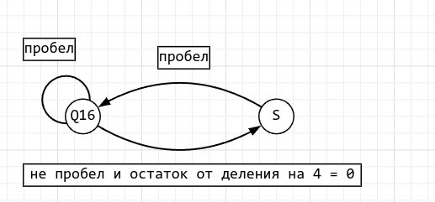
Рисунок 7 – Диаграмма состояний сканера для распознавания отступов/табуляции

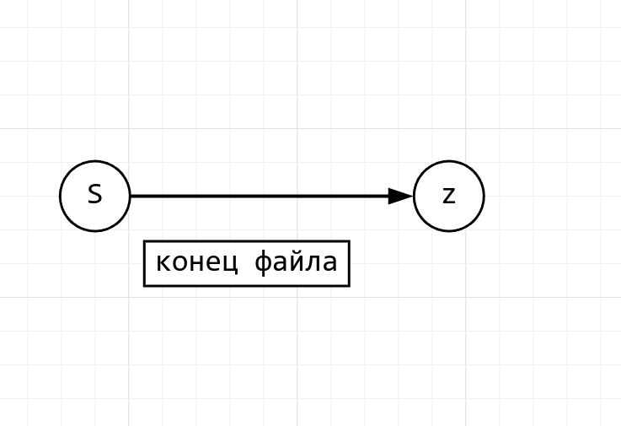
Рисунок 8 – Диаграмма состояний сканера для определения конца файла

На данной диаграмме состояния сканера представлены вершинами, а переходы между состояниями – дугами (направленными линиями). Каждый переход связан с чтением очередного символа их текста входной программы. Поэтому дуга взвешена (помечена) символом или множеством символов, которые вызывают данный переход. Если в диаграмме состояний есть невзвешенная дуга, ведущая из какого-либо состояния, то считается, что она взвешена любыми символами кроме тех, которыми взвешены другие дуги, исходящие из данного состояния. Это позволяет не перегружать диаграмму лишними символами. Скругленный прямоугольник в разрыве дуги указывает на семантическую процедуру, выполняемую при данном переходе. Если переход не сопровождается семантической процедурой, то текущий символ добавляется к буферу, в котором формируется лексема. Работа каждой семантической процедуры завершается очищением буфера.
Сканер всегда содержит три стандартных состояния:
- S – начальное состояние сканера. Лексический разбор всегда начинается из этого состояния.
- Z – заключительное состояние сканера. Если в процессе разбора достигнуто данное состояние, это означает, что разбор успешно завершен.
- F – состояние ошибки. Если встретился символ, не входящий во входной алфавит, то сканер переходит в состояние ошибки и прекращает разбор. Кроме того, если в каком-либо состоянии на входе появился символ, по которому не предусмотрен переход из этого состояния, сканер также переходит в состояние ошибки (на диаграмме эти переходы не изображаются, чтобы избежать лишнего загромождения рисунка).
За семантическими процедурами процессора закреплены следующие функции:
Семантическая процедура 1: Провести поиск сформированного слова в таблицах служебных слов, операций. Если такое служебное слово в таблице служебных слов, операция в таблице операций не найдены, то выполнить Семантическую процедуру 2, иначе сформировать и выдать в выходную последовательность лексему служебного слова или операции во внутреннем представлении.

Семантическая процедура 2: Провести поиск сформированного слова в таблице идентификаторов. Если такое слово в таблице идентификаторов не найдено, то занести сформированное слово в таблицу идентификаторов. Сформировать и выдать в выходную последовательность лексему идентификатора во внутреннем представлении.
Семантическая процедура 3: Занести сформированное слово в таблицу числовых констант. Сформировать и выдать в выходную последовательность лексему числовой константы во внутреннем представлении.
Семантическая процедура 4: Занести сформированное слово в таблицу символьных констант. Сформировать и выдать в выходную последовательность лексему символьной константы во внутреннем представлении.
Семантическая процедура 5: Провести поиск сформированного слова в таблице операций. Сформировать и выдать в выходную последовательность лексему операции во внутреннем представлении.
Семантическая процедура 6: Провести поиск текущего символа в таблице разделителей. Сформировать и выдать в выходную последовательность лексему разделителя во внутреннем представлении.

5 Результаты экспериментов

Пример работы программы для программы для тестирования: на рисунке 8 представлен скриншот файла, содержащего текст на входном языке программирования, на рисунке 9 – скриншот файла, содержащего последовательность кодов лексем входной программы, на рисунках
10-15 – скриншоты файлов, содержащие все лексемы.
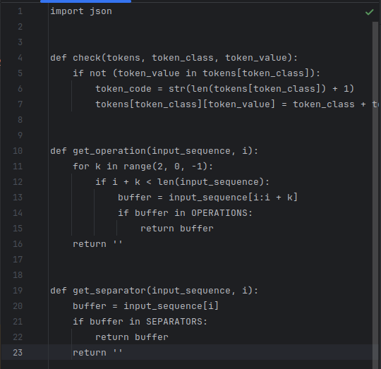
Рисунок 8 – Скриншот файла, содержащего текст на входном языке программирования

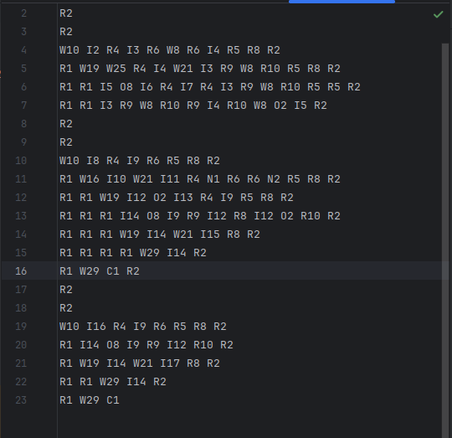
Рисунок 9 – Скриншот файла, содержащего последовательность кодов лексем входной программы
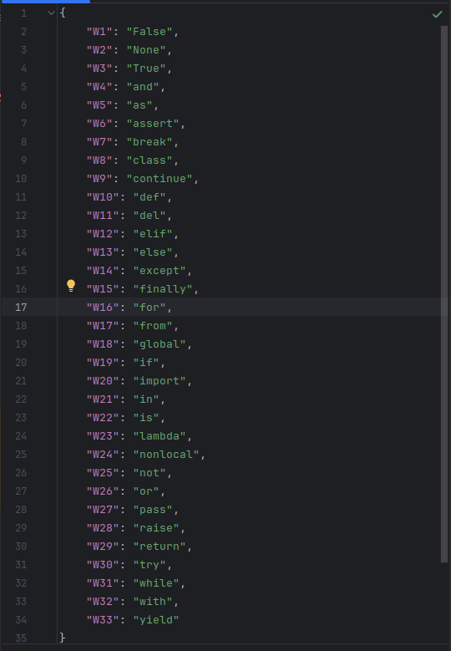
Рисунок 10 – Скриншот файла, содержащего лексемы служебных слов

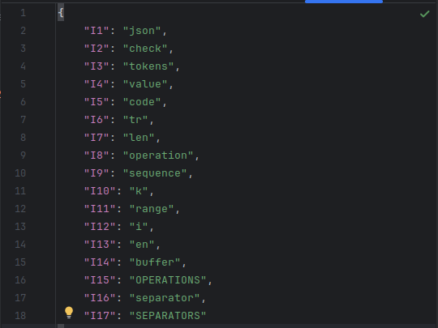
Рисунок 11 – Скриншот файла, содержащего лексемы идентификаторов

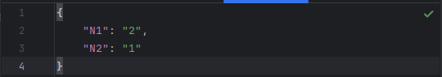
Рисунок 12 – Скриншот файла, содержащего лексемы числовых констант

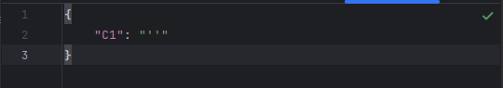
Рисунок 13 – Скриншот файла, содержащего лексемы символьных констант

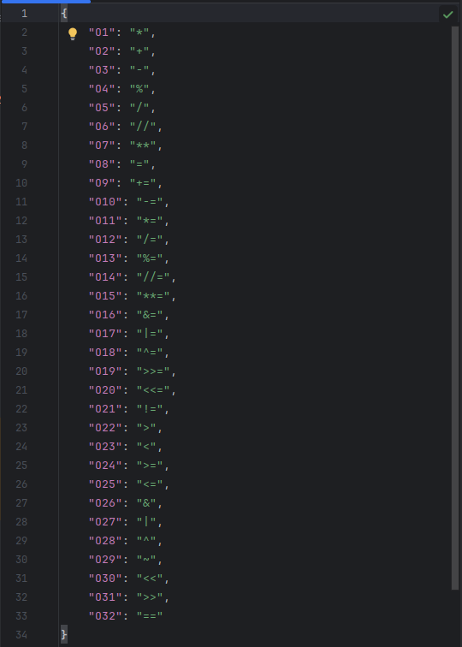
Рисунок 14 – Скриншот файла, содержащего лексемы операций

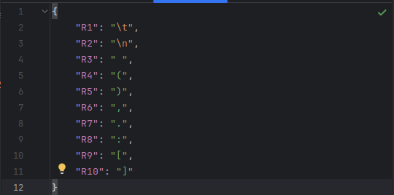
Рисунок 15 – Скриншот файла, содержащего лексемы разделителей

Приложение А
Описание правил записи элементов заданного входного языка

Язык программирования Python
Идентификаторы
Произвольная последовательность букв и цифр, начинающаяся с буквы. Может включать символы подчеркивания.
Пример: my_variable, var_123
Числовые константы целого типа
Произвольная последовательность цифр без знака.
Пример: 123, 4567
Числовые константы вещественного типа, представленные с фиксированной точкой
Последовательность цифр, включающая одну десятичную точку вида
Пример: 3.14, 0.5
Символьные (строковые) константы
Последовательность символов, заключенная в кавычки, расположенная в пределах одной строки, вида:
Пример: "Hello, World!", 'Python is cool'
Переменные с индексами (массивы и элементы массивов)
Тип массива, квадратные скобки и идентификатор, после которого через запятую перечислены выражения индексы, вида:
Пример: my_array = [1, 2, 3], my_array[0]
Комментарии (строчные и блочные)
Строчные – от символов «#» до конца строки.
i = i + 1; # This is a line comment
Обращения к процедурам и функциям пользователя
Идентификатор, после которого в круглых скобках следует последовательность выраженийаргументов, разделенных запятыми. Отсутствие аргументов допускается:
Пример: my_function(1, 2), my_function()
Арифметические операции
Сложение +
Вычитание -
Умножение *
Деление /
Целочисленное деление //
Остаток от деления %
Операции сравнения
Меньше <
Больше >
Равно ==
Не равно !=
Меньше или равно <=
Больше или равно >=
Оператор присваивания
Имеет вид «=». Слева стоит идентификатор, а справа – выражение.
Например: a=b+с
Операторы блока
Оператором блока в python следует считать строки, лежащие после разделителя «:» у которых один уровень табуляции
Оператор описания программы
Программа начинается оператором class с указанием имени программы. Затем могут идти описания данных, процедур и функций, а затем тело программы, заключенное в операторы блока, оканчивающееся точкой.
class <идентификатор>:

Операторы описания процедур и функций
Процедуры имеют заголовок вида
def <идентификатор> (<список формальных параметров>):
и тело – список операторов
В остальном структура функций аналогична структуре процедур.
Оператор условного перехода
Начинается с ключевого слова «if», имеет полный и неполный формат:
if <условие> :
тело
elif <условие>:
тело
else:
тело
или
if <условие>: <оператор>
elif <условие>: <оператор>
else: <оператор>
Арифметические циклы
Синтаксис:
for переменная in Range(константа_1,константа_2,константа_3);
Оператор for вызывает оператор по одному разу для каждого значения в диапазоне от значения константа_1 до значения константа_2. С шагом константа_3

Итерационные циклы с предусловием
Синтаксис:
while (Логическое выражение):
тело

Тело после : будет выполняться до тех пор, пока логическое выражение принимает истинное значение (True). Логическое выражение является условием возобновления цикла. Его истинность проверяется каждый раз перед очередным повторением оператора цикла, который будет выполняться лишь до тех пор, пока логическое выражение истинно. Как только логическое выражение принимает значение ложь (False), осуществляется переход к оператору, следующему за while.
Выражение оценивается до выполнения оператора, так что если оно с самого начала было ложным (False), то оператор не будет выполнен ни разу.
Операторы завершения цикла
Для всех операторов цикла выход из цикла осуществляется как вследствие естественного окончания оператора цикла, так и с помощью операторов перехода и выхода.
break
continue
return
Процедура break выполняет безусловный выход из цикла. Процедура continue обеспечивает переход к началу новой итерации цикла. Процедура return передает программное управление обратно в вызывающую программу.

Приложение Б
Листинг программы и комментарии к нему
import json
def check(tokens, token_class, token_value):
if not (token_value in tokens[token_class]):
token_code = str(len(tokens[token_class]) + 1)
tokens[token_class][token_value] = token_class + token_code
def get_operation(input_sequence, i):
for k in range(2, 0, -1):
if i + k < len(input_sequence):
buffer = input_sequence[i:i + k]
if buffer in OPERATIONS:
return buffer
return ''
def get_separator(input_sequence, i):
buffer = input_sequence[i]
if buffer in SEPARATORS:
return buffer
return ''
global SERVICE_WORDS
global OPERATIONS
global SEPARATORS
def prog():
tokens = {'W': {}, 'I': {}, 'O': {}, 'R': {}, 'N': {}, 'C': {}}
global SERVICE_WORDS
global OPERATIONS
global SEPARATORS
with open('./resources/key-words.json') as json_service_words:
data = json.loads(json_service_words.read())
print(data)
SERVICE_WORDS = data.keys()
print(SERVICE_WORDS)
for key in SERVICE_WORDS:
check(tokens, 'W', key)
json_service_words.close()
with open('./resources/operations.json') as json_operations:
data = json.loads(json_operations.read())
OPERATIONS = data.keys()
for key in OPERATIONS:
check(tokens, 'O', key)
json_operations.close()
with open('./resources/delimeter.json') as json_delimeter:
data = json.loads(json_delimeter.read())
SEPARATORS = data.keys()
for key in SEPARATORS:
check(tokens, 'R', key)
json_delimeter.close()
f = open('./resources/python.txt', 'r')
input_sequence = f.read()
f.close()
i = 0
state = 'S'
output_sequence = buffer = ''
while i < len(input_sequence):
symbol = input_sequence[i]
operation = get_operation(input_sequence, i)
separator = get_separator(input_sequence, i)
if state == 'S':
buffer = ''
if symbol.isalpha():
state = 'q1'
buffer += symbol
elif symbol.isdigit():
state = 'q3'
buffer += symbol
elif symbol == "'":
state = 'q9'
buffer += symbol
elif symbol == '#':
state = 'q10'
elif operation:
# Семантическая процедура 5
check(tokens, 'O', operation)
output_sequence += tokens['O'][operation] + ' '
i += len(operation) - 1
elif separator:
# Семантическая процедура 6
if separator != ' ':
check(tokens, 'R', separator)
output_sequence += tokens['R'][separator]
if separator == '\n':
output_sequence += '\n'
else:
output_sequence += ' '
else:
buffer = ' '
state = 'q16'
elif i == len(input_sequence) - 1:
state = 'Z'
elif state == 'q1':
if symbol.isalpha():
buffer += symbol
elif symbol.isdigit():
state = 'q2'
buffer += symbol
else:
# Семантическая процедура 1
if operation or separator:
if buffer in SERVICE_WORDS:
output_sequence += tokens['W'][buffer] + ' '
elif buffer in OPERATIONS:
output_sequence += tokens['O'][buffer] + ' '
else:
check(tokens, 'I', buffer)
output_sequence += tokens['I'][buffer] + ' '
if operation:
check(tokens, 'O', operation)
output_sequence += tokens['O'][operation] + ' '
i += len(operation) - 1
if separator:
if separator != ' ':
check(tokens, 'R', separator)
output_sequence += tokens['R'][separator]
if separator == '\n':
output_sequence += '\n'
else:
output_sequence += ' '
state = 'S'
elif state == 'q2':
if symbol.isalnum():
buffer += symbol
else:
# Семантическая процедура 2
if operation or separator:
check(tokens, 'I', buffer)
output_sequence += tokens['I'][buffer] + ' '
if operation:
check(tokens, 'O', operation)
output_sequence += tokens['O'][operation] + ' '
i += len(operation) - 1
if separator:
if separator != ' ':
check(tokens, 'R', separator)
output_sequence += tokens['R'][separator]
if separator == '\n':
output_sequence += '\n'
else:
output_sequence += ' '
state = 'S'
elif state == 'q3':
if symbol.isdigit():
buffer += symbol
elif symbol == '.':
state = 'q4'
buffer += symbol
elif symbol == 'e' or symbol == 'E':
state = 'q6'
buffer += symbol
else:
if operation or separator:
check(tokens, 'N', buffer)
output_sequence += tokens['N'][buffer] + ' '
if operation:
check(tokens, 'O', operation)
output_sequence += tokens['O'][operation] + ' '
i += len(operation) - 1
if separator:
if separator != ' ':
check(tokens, 'R', separator)
output_sequence += tokens['R'][separator]
if separator == '\n':
output_sequence += '\n'
else:
output_sequence += ' '
state = 'S'
elif state == 'q4':
if symbol.isdigit():
state = 'q5'
buffer += symbol
elif state == 'q5':
if symbol.isdigit():
buffer += symbol
elif symbol == 'e' or symbol == 'E':
state = 'q6'
buffer += symbol
else:
if operation or separator:
check(tokens, 'N', buffer)
output_sequence += tokens['N'][buffer] + ' '
if operation:
check(tokens, 'O', operation)
output_sequence += tokens['O'][operation] + ' '
i += len(operation) - 1
if separator:
if separator != ' ':
check(tokens, 'R', separator)
output_sequence += tokens['R'][separator]
if separator == '\n':
output_sequence += '\n'
else:
output_sequence += ' '
state = 'S'
elif state == 'q6':
if symbol == '-' or symbol == '+':
state = 'q7'
buffer += symbol
elif symbol.isdigit():
state = 'q8'
buffer += symbol
elif state == 'q7':
if symbol.isdigit():
state = 'q8'
buffer += symbol
elif state == 'q8':
if symbol.isdigit():
buffer += symbol
else:
#Семантическая операция 3
if operation or separator:
check(tokens, 'N', buffer)
output_sequence += tokens['N'][buffer] + ' '
if operation:
check(tokens, 'O', operation)
output_sequence += tokens['O'][operation] + ' '
i += len(operation) - 1
if separator:
if separator != ' ':
check(tokens, 'R', separator)
output_sequence += tokens['R'][separator]
if separator == '\n':
output_sequence += '\n'
else:
output_sequence += ' '
state = 'S'
elif state == 'q9':
if symbol != "'":
buffer += symbol
elif symbol == "'":
# Семантическая процедура 4
buffer += symbol
check(tokens, 'C', buffer)
output_sequence += tokens['C'][buffer] + ' '
state = 'S'
elif state == 'q10':
if symbol == '\n':
output_sequence += '\n'
state = 'S'
elif i == len(input_sequence) - 1:
output_sequence += '\n'
state = 'Z'
elif state == 'q14':
if symbol == '/':
state = 'q15'
elif state == 'q15':
if symbol == '\n':
state = 'S'
elif i == len(input_sequence) - 1:
state = 'Z'
elif state == 'q16':
if i < len(input_sequence) and input_sequence[i] == ' ':
buffer += ' '
elif len(buffer) == 1:
state = 'S'
elif len(buffer) % 4 != 0:
raise Exception('Bad tabulation')
else:
for k in range(0, len(buffer) // 4):
output_sequence += tokens['R']['\t'] + ' '
state = 'S'
i -= 1
print(state, i)
i += 1
f2 = open('./gen/tokens.txt', 'w')
f2.write(output_sequence)
f2.close()
for token_class in tokens.keys():
with open('./gen/%s.json' % token_class, 'w') as write_file:
data = {val: key for key, val in tokens[token_class].items()}
json.dump(data, write_file, indent=4, ensure_ascii=False)
prog()

